SỞ GD & ĐT HẢI PHÒNG  TRƯỜNG THPT QUỐC TUẤN | BÀI ĐÁNH GIÁ GK 1 LỚP 10 – NĂM HỌC 2022 - 2023  MÔN TOÁN  Thời gian làm bài : 90 Phút
Phần đáp án câu trắc nghiệm:
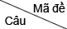 | 160 | 259 | 358 | 461 | 557 | 662 | 756 | 855
1 | D | D | D | C | B | A | B | A
2 | C | D | D | D | B | D | D | D
3 | A | B | C | A | C | B | C | D
4 | C | D | B | B | D | D | A | A
5 | D | B | D | D | D | A | C | D
6 | D | A | D | C | C | D | A | A
7 | A | B | C | D | C | B | D | C
8 | A | C | C | C | B | C | A | B
9 | D | C | D | A | A | D | D | B
10 | D | D | A | A | B | C | C | C
11 | B | A | D | C | A | A | D | C
12 | B | B | B | D | C | D | D | C
13 | B | B | B | C | B | A | D | C
14 | B | C | B | B | C | D | D | D
15 | D | B | A | D | A | B | B | B
16 | C | A | B | A | D | C | B | C
17 | C | C | A | A | A | C | A | A
18 | C | B | C | A | D | B | B | D
19 | A | D | A | B | D | D | B | D
20 | D | D | C | C | D | C | D | B
21 | D | D | B | D | B | C | A | A
22 | A | A | B | C | A | D | B | C
23 | C | A | A | D | B | D | A | B
24 | A | D | C | B | C | B | C | B
25 | B | D | C | C | A | D | A | D
26 | D | C | D | A | A | A | B | C
27 | A | B | C | D | D | D | C | B
28 | C | C | D | B | D | B | C | A
29 | B | A | D | D | C | A | D | D
30 | D | D | D | B | D | A | D | B
31 | C | A | D | D | D | A | C | D
32 | B | A | A | D | B | B | B | D
33 | B | C | B | A | C | B | A | D
34 | A | C | A | B | A | C | C | A
35 | D | D | A | B | D | C | D | A

ĐÁP ÁN PHẦN TỰ LUẬN

Câu | Nội dung | Điểm | Chú ý
36 a | a. Lập mệnh đề phủ định của mệnh đề | 0.4
36 b | Xác định: | 0.6 | Không tính điểm hình vẽ (vẽ sai, kết quả đúng vẫn cho điểm)
37 | Biểu diễn miền nghiệm của hệ bất phương trình trên mặt phẳng toạ độ .
37 | Vẽ đúng đường thẳng | 0.2 | Không cần giải thích từng bước
37 | Vẽ đúng miền nghiệm của mỗi bất phương trình | 0.6 | Mỗi miền nghiệm là 0.2
37 | Kết luận: Miền nghiệm là phần mặt phẳng không bị gạch tính cả các cạnh của tam giác (hoặc miền nghiệm là miền tam giác ) | 0.2 | Linh hoạt, nhưng phải có kết luận.
38 | Để kéo đường điện từ điểm đến điểm , do phải tránh ngọn núi nên người ta kéo dây từ đến và từ đến theo sơ đồ như hình bên. Tính chiều dài dây điện tăng thêm do không kéo dây được trực tiếp từ đến (tính theo đơn vị kilomet và làm tròn đến 2 chữ số sau dấu phẩy).  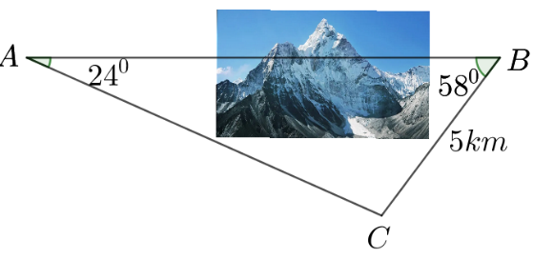
38 | Có | 0.2 | Sai số do làm tròn không đúng ở hàng phần trăm (VD 10.42) thì không trừ điểm.  Phải có bước tính rõ
38 | Theo định lý sin có  Nên | 0.4
38 |  | 0.2
38 | Chiều dài dây điện tăng thêm là: | 0.2

